Pressebericht 31SC15
Fachinformation von Steffen Vree April 2015
Geprüfte modulare Stromschienensysteme bieten Sicherheit für flexible Anschlusssituationen

Schiene mit Köpfchen
(Ladenburg) Die Norm DIN IEC 61439 für Niederspannungs-Schaltgerätekombinationen sieht keine gesonderte Prüfung einer Schaltanlage mit einem Schienenverteilersystem vor. Diese historische gewachsene, separate Betrachtungsweise wurde auch in der 2010 aktualisierten und seit 2014 ausschließlich geltenden Norm bewusst beibehalten. Grund ist die Vielfalt der Anschlusssituationen vor Ort, die eine Standardisierung von Bauteilen und eine Prüfung als Gesamtsystem nahezu unmöglich macht. Dennoch wünschen sich Anlagenbetreiber ein durchgängig geprüftes System in Hinblick auf Bemessungsstrom und Kurzschlussverhalten. Führende Hersteller finden Lösungen.
Kontakt und Informationen:
SEDOTEC GmbH & Co. KG
Volker Schoch
Wallstadter Straße 59
68526 Ladenburg
Tel 06203 / 95 50 - 15
www.sedotec.de
iv.schoch@sedotec.de

Die Norm DIN IEC 61439 für Niederspannungs-Schaltgerätekombinationen betrachtet die Bauteile Schaltgerätekombinationen und Schienensystem getrennt. Sie sieht keine gesonderte Prüfung mit einem Schienensystem vor. Diese Betrachtung birgt jedoch Risiken. Schienenköpfe werden verbunden mit Leistungsschaltern oder dem Hauptsammelschienensystem, sie können oben oder unten an der Anlage montiert sein und an diesen Stellen auch noch in verschiedene Richtungen weisen. Mitunter muss die Position des Neutralleiters von einer auf die andere Seite geführt werden. Oft müssen auch alle Leiter um 90 Grad nach links oder rechts abwinkeln und selbst die Position des Schienenkopfs muss im Dach- oder Bodenblech noch um einige Zentimeter variiert werden können, wenn man beim Einbringen der Schaltanlage die Position des Schienensystems nicht mehr ändern kann.
In der Praxis macht diese Variantenvielfalt die Entwicklung von Standard-Einbausätzen so gut wie unmöglich. Das war für die Autoren der aktuellen Norm auch der Grund zu Beibehaltung der historischen gewachsenen separaten Betrachtung. Wenn nun aber die Schienenführung zum Schienenkopf nicht standardisiert ist, so ist sie auch nicht geprüft. Das wiederum ist erfahrungsgemäß gar nicht im Sinne der Anlagenbetreiber. Die wünschen sich aus nachvollziehbaren Gründen ein durchgängig geprüftes System auf das sie sich verlassen können, auch wenn der Anlage unter voller Last ein Kurzschluss widerfährt.

Warum überhaupt Stromschienensysteme?
Stromschienensysteme bieten in Niederspannungshauptverteilungen große Vorteile. Sie tragen sicher und stabil größte Ströme und, einmal angeschlossen, kann man sich einer symmetrischen Strombelastung sicher sein. Induktionsströme, die einzelne Kabel überlasten, Wärme in das Gehäuse oder sogar in Schaltgeräte eintragen, kommen bei ihnen nicht vor. Bei Anwendungen, die flexible Stromabnahmepunkte erfordern, wie es in Messehallen und immer mehr auch in Produktionsunternehmen nötig ist, sind sie fast alternativlos. Demgegenüber steht der höhere Aufwand einer Erstinstallation.
Für die Hersteller von Niederspannungs-Schaltgerätekombinationen mit Bauartnachweis ergibt sich jedoch die Anforderung, Schienensysteme sicher und effizient anschließen zu können. Sicher heißt, die Anlage samt Schienensystem darf im Kurzschlussfall keinesfalls geschädigt werden. Effizient bedeutet, dass Schaltanlagenhersteller auf standardisierte Anschlüsse zwischen Schienenkopf und Sammelschienensystem oder Schaltgerät zurückgreifen können. Führende Hersteller von Schaltschranksystemen mit Bauartnachweis durch Prüfung sehen die Lösung in modularen Einbausätzen. Damit sind sie in der Lage Kurzschluss- und Erwärmungsprüfungen durchzuführen und können so gegenüber Elektroplanern und Betreibern Betriebssicherheit gewährleisten.

Geprüfte Übergabepunkte zur Verfügung stellen
Der Schaltschrankhersteller Sedotec hat bei seinem schalterunabhängigen System Vamocon für mehrere Hersteller von gängigen Stromschienensystemen mechanische Einbausätze entwickelt. Sie tragen das Gewicht des Schienenkopfs und lassen sowohl für die Einbaurichtung des Schienenkopfs als auch die Position im Feld die notwendige Freiheit. Der Schalteranschluss wird über standardisierte Schienenhochführungen realisiert, die denjenigen sehr ähnlich sind, wie sie für den Kabelanschluss Verwendung finden. Die Sammelschienenhalterungen und –abstützungen sind dabei an tragenden Teilen des Gerüsts kurzschlusssicher befestigt.
Damit schafft Vamocon einen zentralen und geprüften Übergabepunkt, der für alle Anschlusssätze gleich bleibt. Von dort führen individuell zu fertigende Anschlussschienen zum Schienenkopf. Das ermöglicht die Anbindung aller möglichen Einbaurichtungen des Schienensystems. In einer Reihe von Prüfungen wurden typische Schienenkopfanbindungen getestet. Schaltanlagenhersteller, die mit dem Vamocon-System bauen, können somit auf eine Vielzahl geprüfter Anschlusskits zurückgreifen.

Sicherheit für nahezu das gesamte System bieten
Wo diese nicht ausreichen, können individuell modifizierte Lösungen eingesetzt werden. Dazu wurden die Ergebnisse der Prüfungen in Referenzkonstruktionen überführt, anhand derer die lizenzierten Schaltanlagenhersteller individuelle Anpassungen durchführen können, sofern die Einbausituation es erfordert. Als Nebenergebnis der Prüfungen stellte sich heraus, dass im Vamocon-System keine Reduktion der Stromtragfähigkeit im Vergleich zum Kabelanschluss berücksichtigt werden muss. Wärmeableitung wie Kurzschlussfestigkeit bleiben unverändert.
631 Wörter, 5.207 Zeichen
Bei Abdruck bitte zwei Belegexemplare an SUXES
Text und Bilder unter www.pressearbeit.org

((Firmeninfo zu Sedotec))

Innovatives Konzept aus deutscher Produktion
Sedotec GmbH & Co. KG ist ein weltweit etablierter Spezialist in der Fertigung und Lieferung von Schaltschrank-Systemen und Schaltschrankteilen für die Elektroindustrie. Mit einer Erfahrung von über 50 Jahren produziert Sedotec in Deutschland Blech- und Kupferteile sowie elektrische Baugruppen nach höchsten Qualitätskriterien. Davon werden rund 80 % in die ganze Welt exportiert. Zuletzt hat das Unternehmen mit Standorten in Ladenburg und Mittweida/Sachsen mit über 100 Mitarbeitern, etwa 12.000 qm Produktionsfläche über 20 Mio. Euro Umsatz erzielt. Mit dem eigenen System Vamocon für Niederspannungsschaltanlagen zeigen die Ladenburger, wie Innovationen zusammen mit höchster Qualität und Termintreue am Standort Deutschland erfolgreich sind

Bilderverzeichnis Sedotec, Schienenköpfe
Mit 2 Klicks zu Text und Bild unter www.pressearbeit.org.
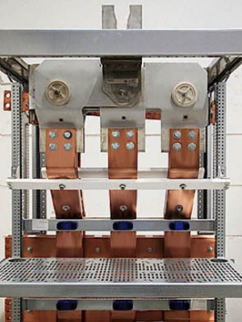  Bild Nr. 31-01 SC_Schienenkopf.jpg  Einbausatz für flexiblen und sicheren Stromschienenanschluss in Vamocon Schaltanlagen. | 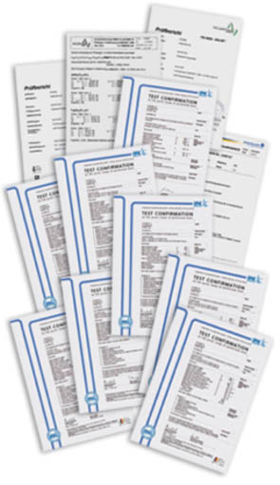  Bild Nr. 31-02 SC_Bauartnachweis.jpg  Bauartnachweise für individuell zu fertigende Anschlusssituationen.

